Московский государственный технический
университет им. Н.Э. Баумана

Факультет «Радиотехнический»
Кафедра ИУ5 «Информатика и вычислительная техника»

Курс «Базы данных»

Отчет по лабораторной работе № 3
«Основы программирования на языку SQL. SELECT для СУБД MS SQL SERVER»

Выполнил: |  | Проверил:
студент группы РТ5-41 |  | преподаватель
Алиев Т.М. |  | Маслеников К.Ю..
Подпись и дата: |  | Подпись и дата:

Москва, 2021 г.

Цель работы
Cформировать знания и умения по программированию на языке SQL, приобрести практические навыки работы со средствами языка SQL для выборки и редактирования данных в БД.

Задание
- Изучить теоретические сведения лабораторной работы.
- Открыть базу данных, созданную в предыдущей лабораторной работе.
- Создать к базе данных SELECT-запросы следующих видов:
  - запрос, выбирающий все данные из таблицы;
  - запрос, выбирающий данные из некоторых столбцов таблицы;
  - запрос с использованием сортировки данных;
  - запрос с использованием ограничения на выборку данных;
  - запрос с использованием операторов сравнения;
  - запрос с использованием оператора BETWEEN;
  - запрос с использованием оператора IN, содержащий подзапрос;
  - запрос с использованием оператора LIKE и строковых функций;
  - запрос с использованием предиката IS NULL;
  - запрос с использованием агрегатных функций;
  - запрос с использованием агрегатных функций и предложения HAVING;
  - запрос, выбирающий данные из нескольких таблиц с использованием соединения по предикату;
  - запрос с использованием ключевого слова DISTINCT;
  - запрос с использованием оператора EXISTS;
  - запрос с использованием функции IIF();
- Выполнить задания по варианту (см. стр. 6).
- Подготовиться к защите лабораторной работы.

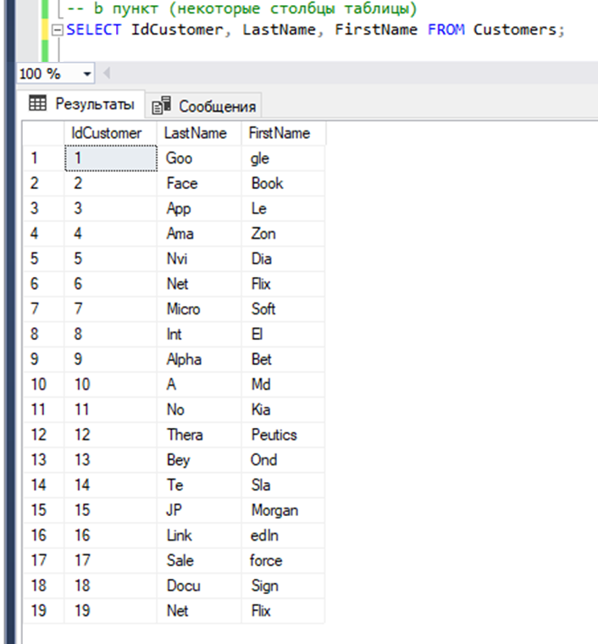
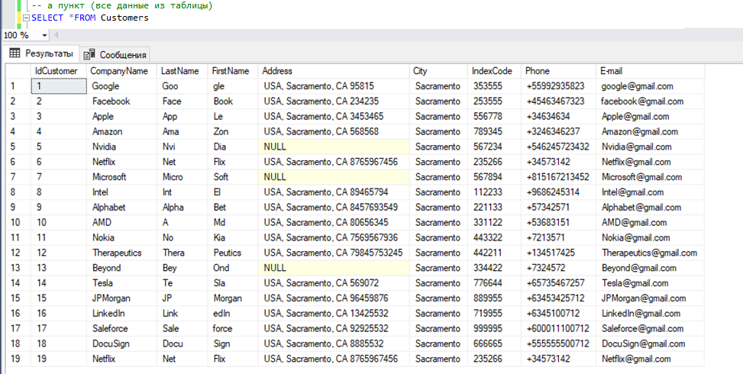
Процесс выполнения лабораторной работы
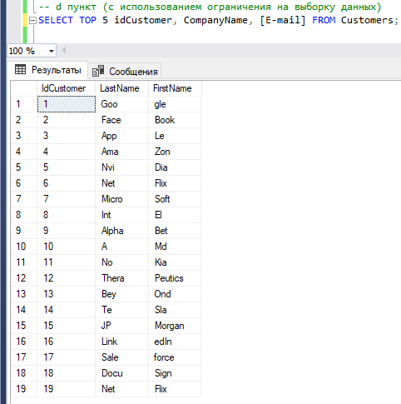
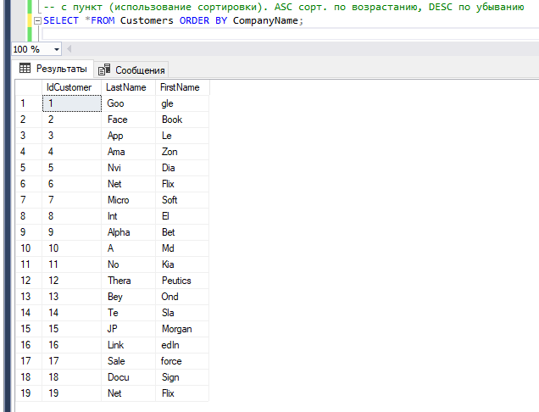
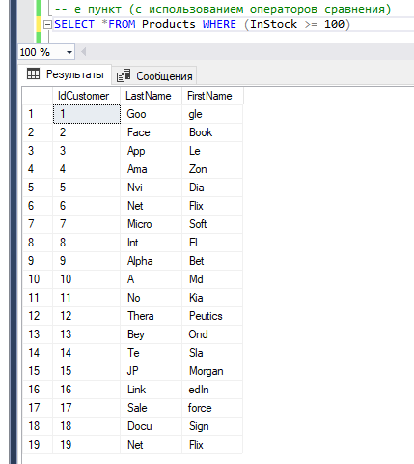
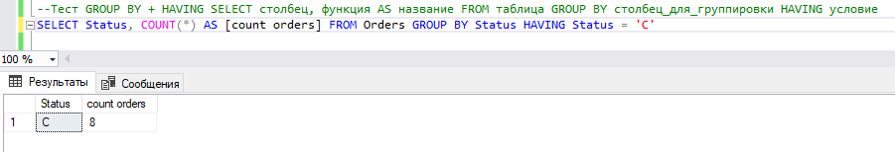
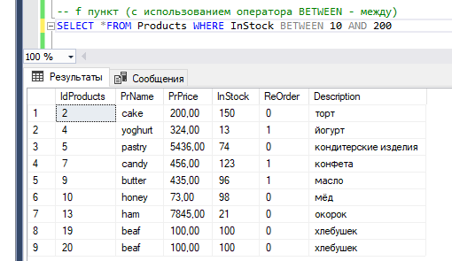
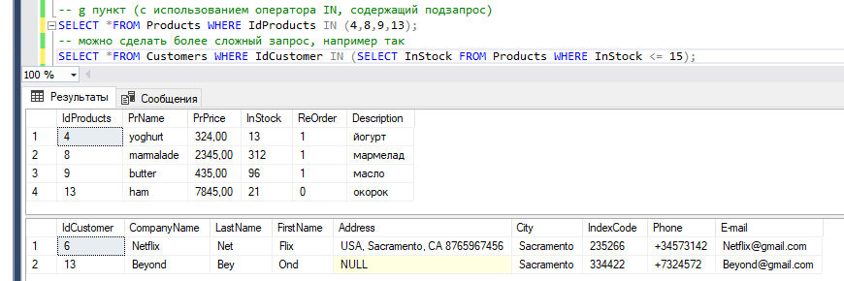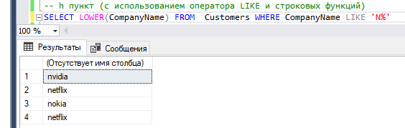
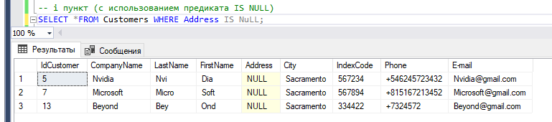
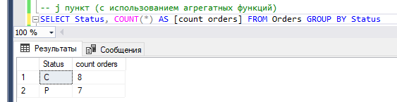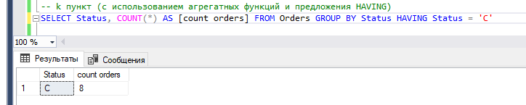
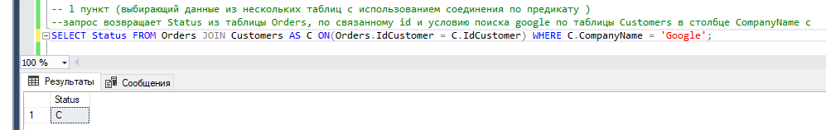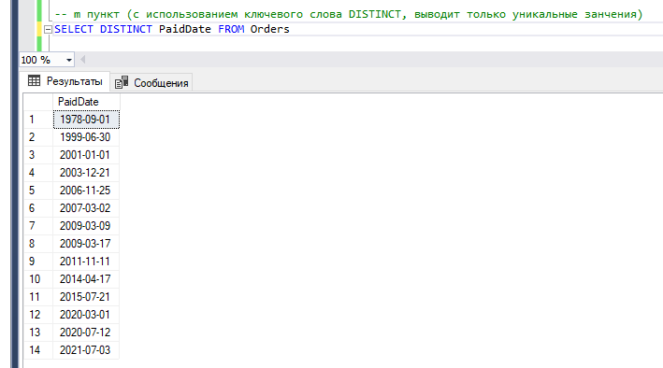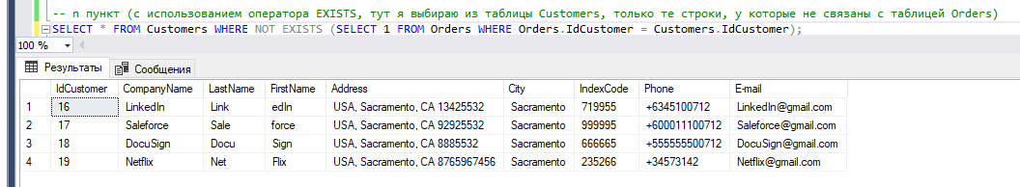
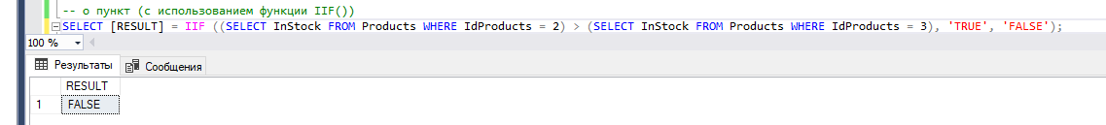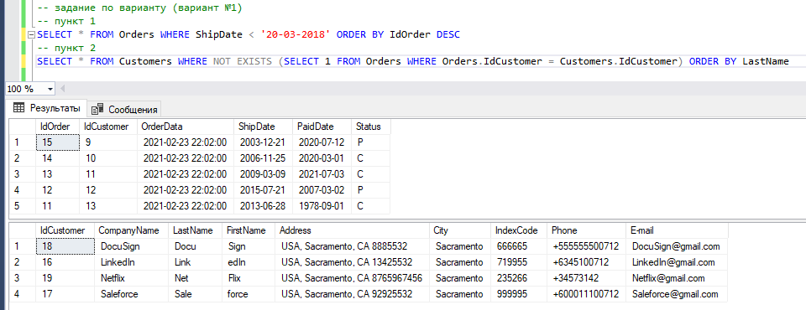

Вывод
Cформировал знания и умения по программированию на языке SQL, приобрел практические навыки работы со средствами языка SQL для выборки и редактирования данных в БД.

